**Інформаційні мережі та телекомінікації**

**Лабораторна робота №2.**

**Тема: Отримання даних від користувача використовуючи засоби inputs: text, commands.**

**Мета:** Навчитися налаштовувати і використовувати Telegram Bot Inputs для отримання даних від користувача.

**Хiд роботи**

**І. Виконайте наступні завдання** (у файлі звіту опишіть відповідні процеси):

**Завдання 1.** Для управління телеграм ботом ми будемо використовувати API. Досить зручним способом виконання запитів є використання PostMan веб ресурсу <https://www.postman.com/> . Першим ділом необхідно створити новий аккаунт на цьому ресурсі.

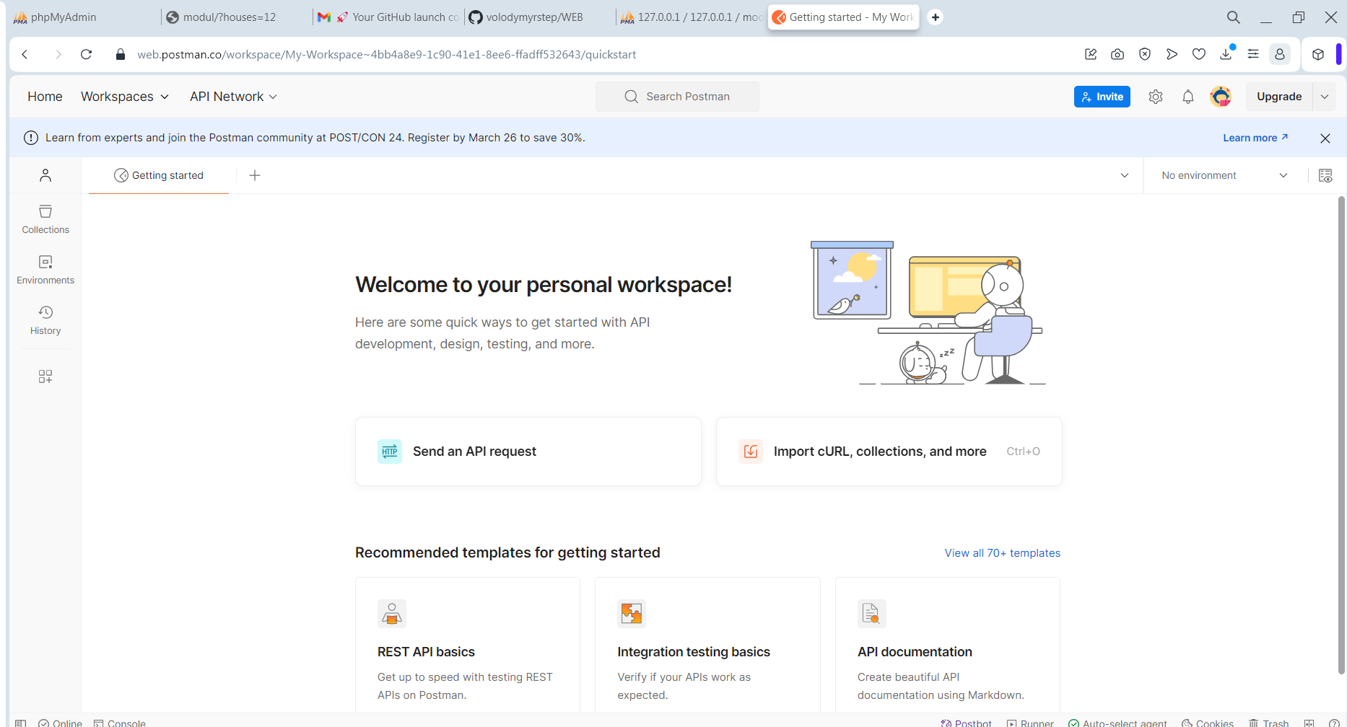

**Завдання 2.** Створити нову колекцію Telegram Bot API {Прізвище студента} та розшарити її на пошту викладача.

https://grey-robot-809152.postman.co/workspace/New-Team-Workspace~e4230319-bf0c-48e7-aee4-e62c94546d8c/collection/33784989-0a14a140-cb03-4182-9354-937888d84272?action=share&creator=33784989

**Завдання 3.** Створити Envorinment, назвавши його так само, як ви назвали телеграм бота в першій лабораторній роботі.

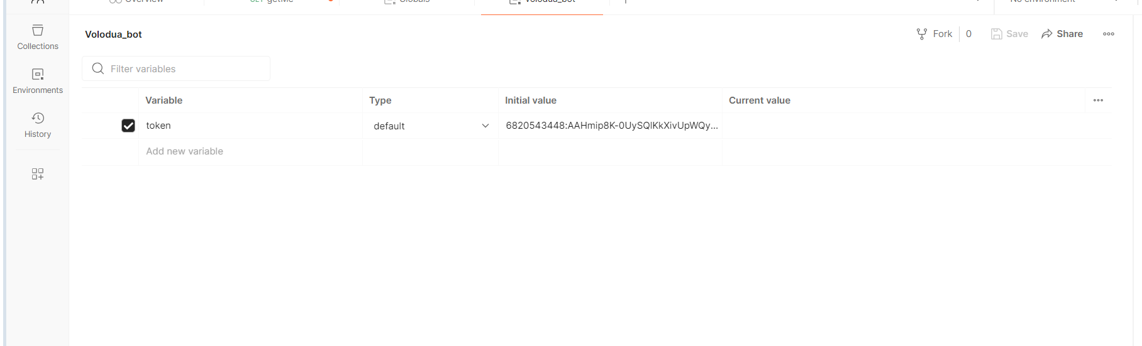

**Завдання 4.** Створити в цьому Env змінну token використавши значення, яке отримали від BotFather для того, щоб потім можна було легко використовувати його в усіх запитах.

**Завдання 5.** Ознайомтеся з доступими методами <https://core.telegram.org/bots/api#available-methods>

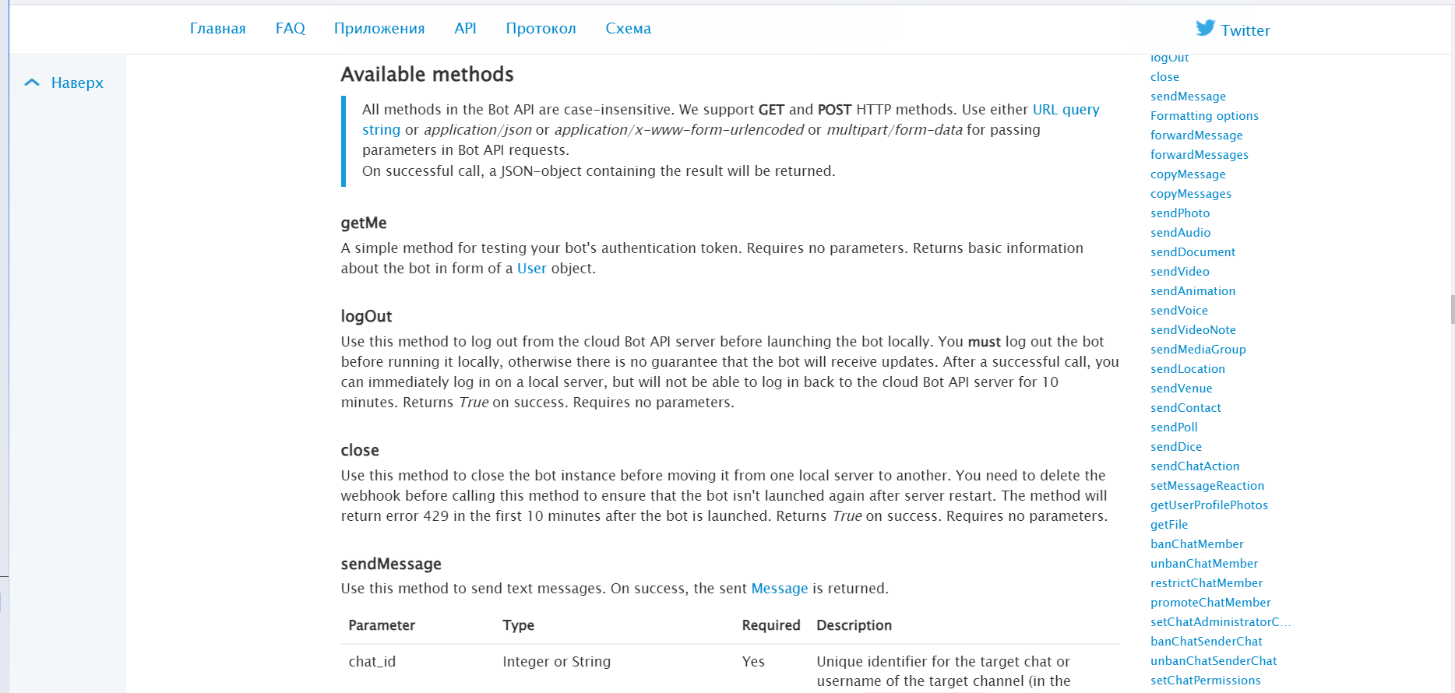

**Завдання 6.** Створіть новий GET запит /getMe у цій колекції. Структура запиту https://api.telegram.org/bot{{token}}/getMe Виконайте запит, перевірте дані, отримані стосовно вашого бота.

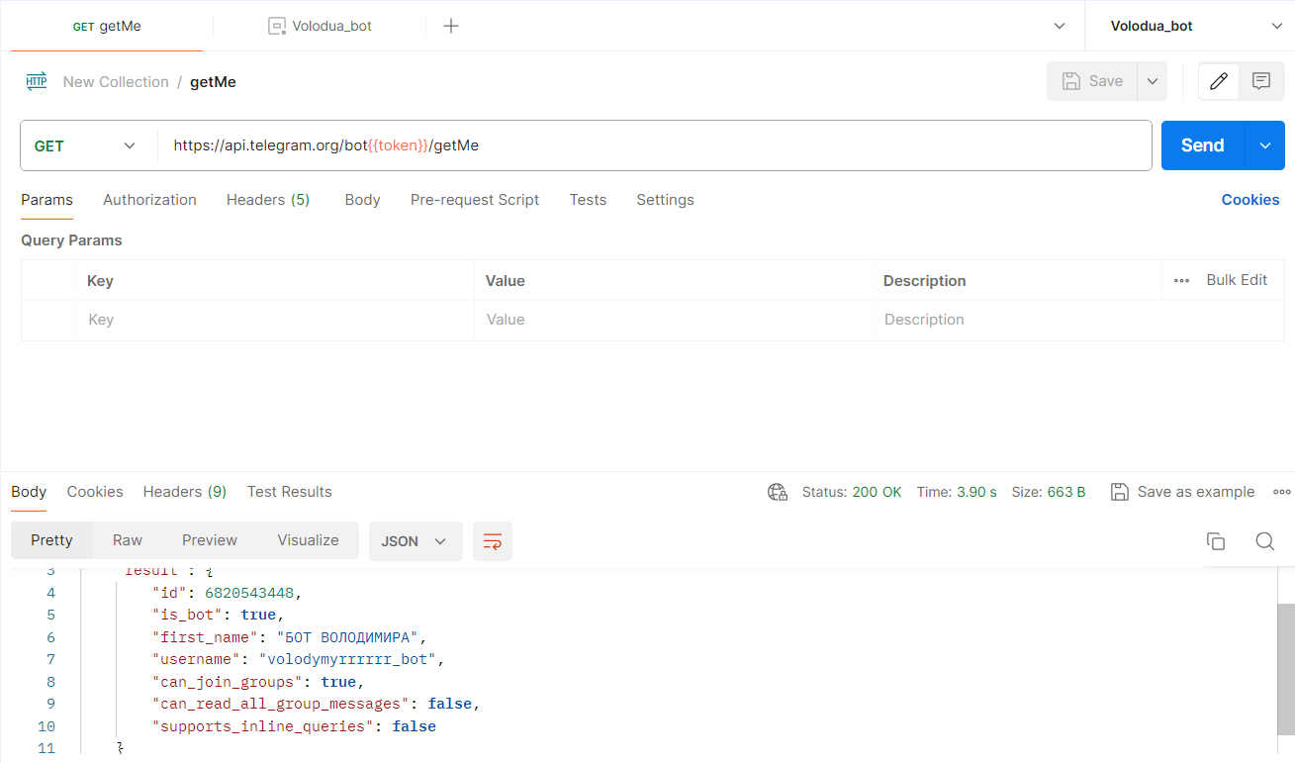

**Завдання 7.** Напишіть щось своєму боту з власного профіля. Після цього створіть новий GET запит /getUpdates у цій колекції. Структура URL запиту https://api.telegram.org/bot{{token}}/getUpdates Виконайте запит, перевірте дані, отримані стосовно вашого профіля. Знайдіть у відповіді з сервера і збережіть ІD Вашого користувача. За цим ID надалі Ви зможете взаємодіяти з особистим профілем через бота.

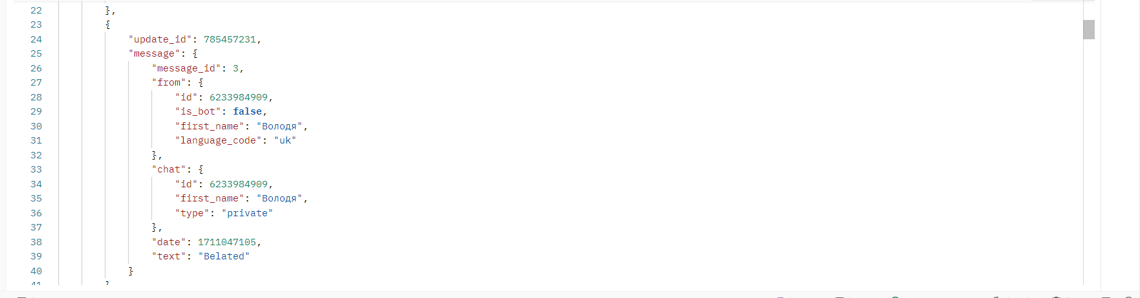

**Завдання 8.** Створіть і Виконайте новий GET запит на отримання доступних команд вашого бота. /getMyCommands . Перевірте з додатку телеграм чи бот вертає ті ж самі команди.

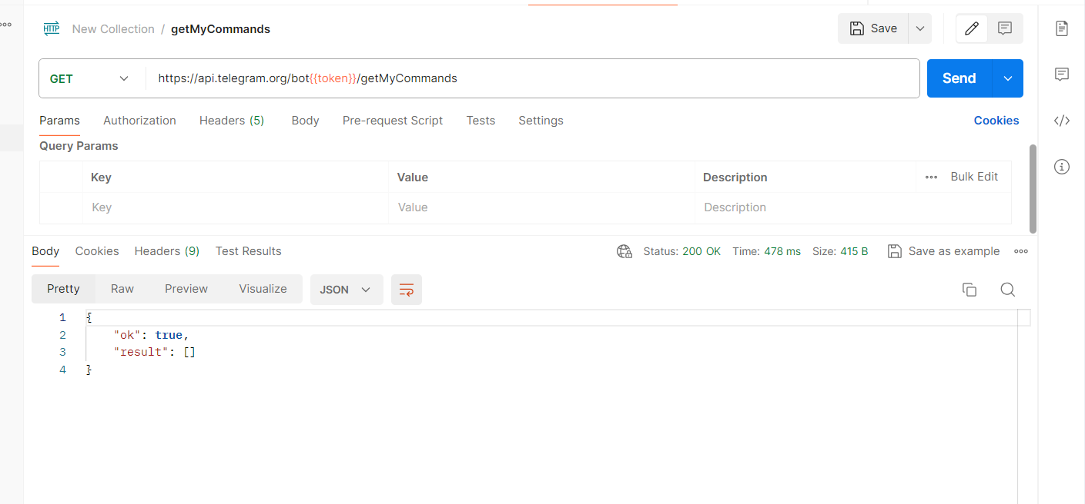

**Завдання 9.** Створіть і виконайте новий POST запит на створення команд бота

/setMyCommands . Структуру запиту можна переглянути тут: <https://core.telegram.org/bots/api#setmycommands>. Впевністься, що запит на створення пройшов успішно і повернувся результат

{

"ok": true,

"result": true

} 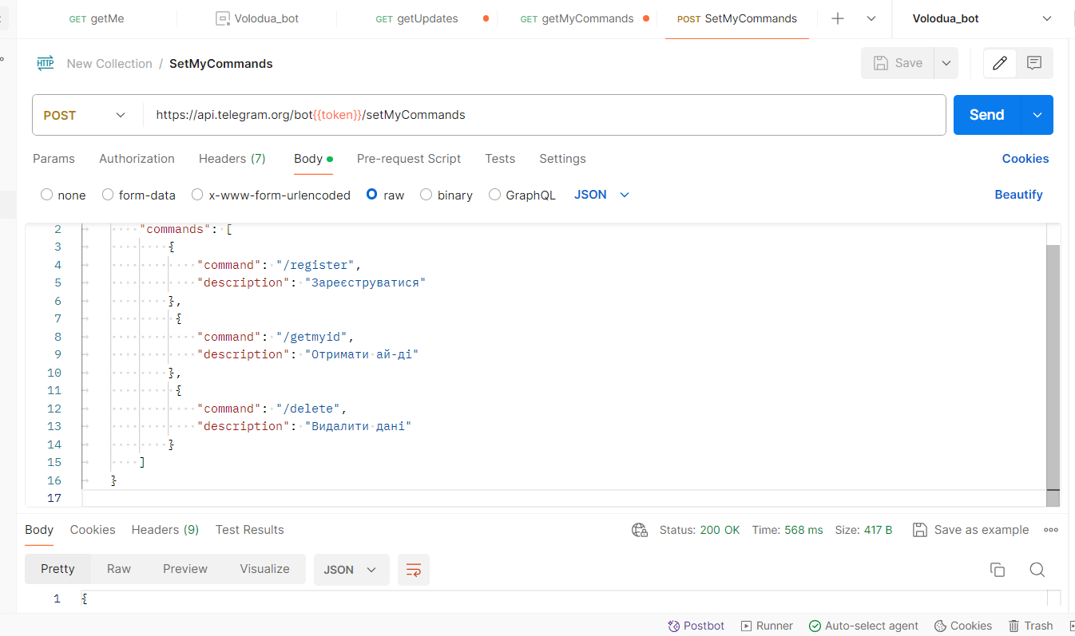

Перевірте список команд використовуючи запит з Завдання 8, а також перевірте чи в додатку телеграм в меню бота з’явилися ці команди.

